МИНИСТЕРСТВО ЦИФРОВОГО РАЗВИТИЯ, СВЯЗИ И МАССОВЫХ КОММУНИКАЦИЙ РОССИЙСКОЙ ФЕДЕРАЦИИ
Ордена трудового Красного Знамени федеральное государственное бюджетное
образовательное учреждение высшего образования
«Московский технический университет связи и информатики»

Кафедра “Программная инженерия”

Отчет по лабораторной работе №1
по дисциплине «Введение в информационные технологии»

Выполнил: студент группы БВТ2501
Лебедев Даниил Владимирович

Москва, 2025

Цель работы
Освоить работу со структурами данных, циклами и условными операторами в языке программирования Python.
Задачи
- Написать программу, которая запрашивает у пользователя ввод числа и выводит на экран все числа от 1 до введенного числа включительно.
- Написать программу, которая запрашивает у пользователя ввод 2 чисел и выводит на экран большее из них.
Ход работы
- Так как python был установлен на моей машине, захожу в Visual Studio code. Необходимые расширения для работы с python были установлены там тоже. А для поддержания стандарта pep8 было установлено расширение flake8. Наконец можно приступить к выполнению первого задания. Напишем программу (см рис №1)
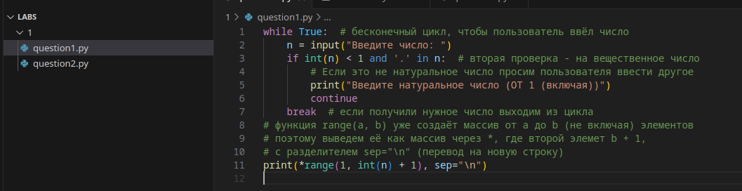Рис №1

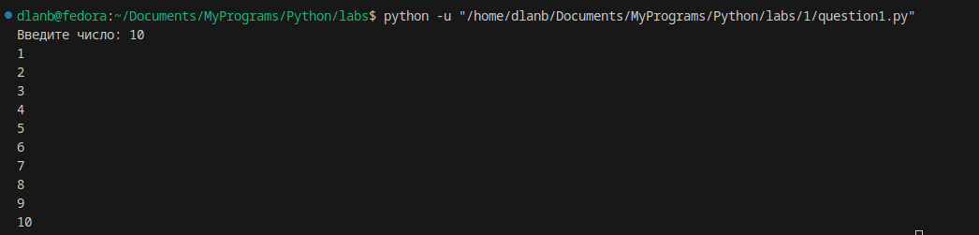Рис №2
Собственно и получаем последовательность от 1 до числа, где каждое число на новой строчке (рис №2), а чтобы пользователь случайно не ввёл число, при котором такой последовательности не будет был использован цикл while и получается, если он вводит не натуральное число, а отрицательное целое число и 0, то есть возможность повторить ввод, если пользователь ввёл вещественное число или строку с буквами и символами, будет выведена ValueError (см рис №3)
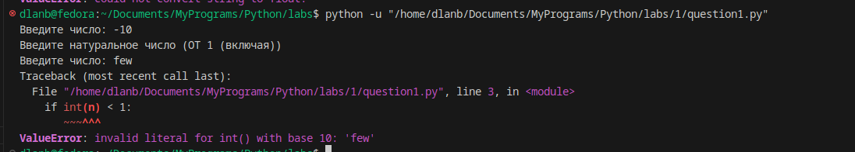Рис №3
- Напишем вторую программу см рис №4
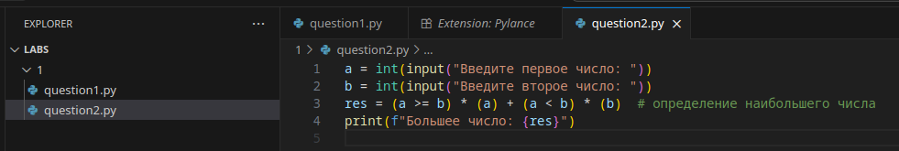рис №4

Тут мы использовали базовое логическое выражение для нахождения наибольшего числа, то есть написали работу логического оператора (if)
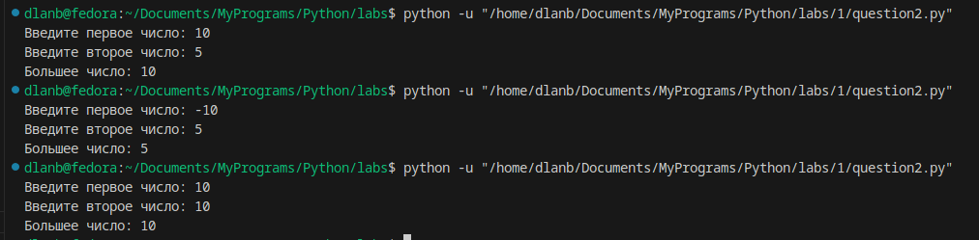Рис №5

На рисунке №5 представлен вывод программы (во всех ситуациях). Всё работает отлично!
Вывод:
Была освоена работа со структурами данных, циклами и условными операторами в языке python.
Приложение:
https://github.com/Bulbanator123/labsmtucivvit - github с репозиториями работ

